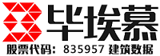 |  | 德纳水池泵房
 |  | 
名称 | 管件
类型 | 弯头
ID | 790004
标高 | -4.500
位置 | --

